
香久山地区のみなさ～ん

おはよう！香久山

と き／毎週土曜日
午前6時30分から（１５分程度）
場 所／株山中央公園 北西寄り
主 催／おはよう香久山実行委員会
問合せ／香久山会館（月・水・金の午前）
℡052-807-5154

どなたでも参加できます！
上記、時間・場所にお越しください。
（申し込み不要）

香久山地区では、地域の方を中心に、
体操を行う２つのグループがあります。
ひとりではできない方、地域の方と集まって
一緒に体を動かしませんか？

にっしん体操とは…
大学連携のもと、日進市のご当地体操として
作成しました。心も体も元気になる体操です！



新
『ヘルピー』
朝から心と体に元気を！
～地域のふれあいとつながりを～
いきいき香久山

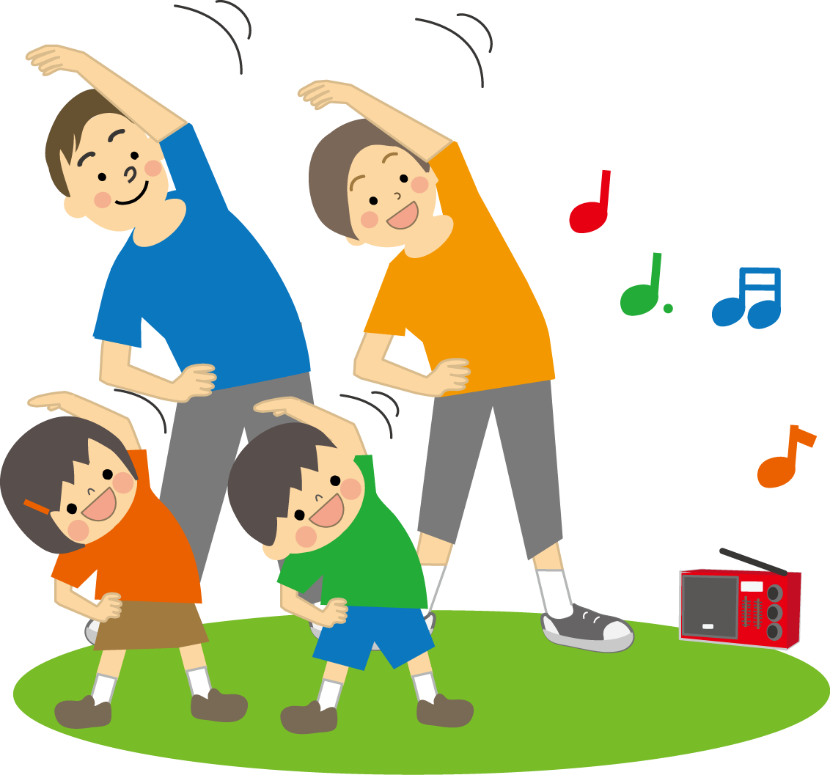
と き／9月1７日(火)から始まります！
毎週火曜日
午前9時15分から（１５分程度）
場 所／香久山会館西の運動広場
主催／日進市・日進市教育委員会
香久山区
問合せ／香久山会館（月・水・金の午前）
℡052-807-5154

どなたでも参加できます！
上記、時間・場所にお越しください。
（申し込み不要）

参加者
大募集！

